

Università degli Studi di Salerno
Corso di Ingegneria del Software

NaFella
Test Summary Report
Versione 1.1



Data: 01/02/2021

Partecipanti:
Nome | Matricola
Sorrentino Andrea | 0512103814
Cozzolino Salvatore Giorgio | 0512103966
Celentano Christian | 0512103960
Cicalese Luigi | 0512103632

Scritto da: | Christian Celentano, Sorrentino Andrea, Cicalese Luigi

Revision History
Data | Versione | Descrizione | Autore
30/01/2021 | 1.0 | Stesura Test Summary Report | CC , SA
01/02/2021 | 1.1 | Aggiunta screen Testing, modifiche finali | Cicalese Luigi

Sommario
1. Introduction 4
1.1 Riferimenti 4
2. Testing Summary 4
3. Glossario 4

- Introduction
Lo scopo di questo documento è quello di riportare il risultato delle attività di testing effettuate sul sistema NaFella

1.1 Riferimenti
- https://ase.in.tum.de/lehrstuhl_1/component/content/article/43-books/217
- Test Plane vers
- Object Design Docuemtn vers
- Requirement Analysis Document
- Test Case Specification

- Testing Summary

Vengono qui mostrati i valori del coverage raggiunto da NaFella, ottenuti in fase di testing:

JUNIT SCREEN

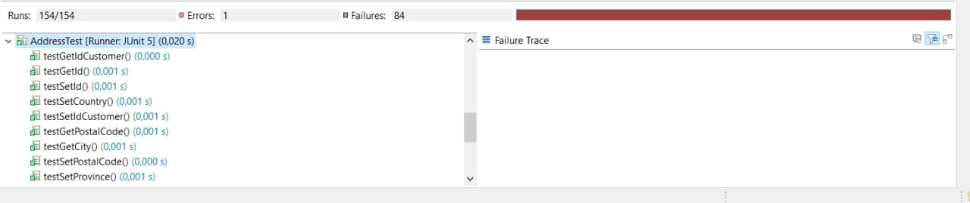

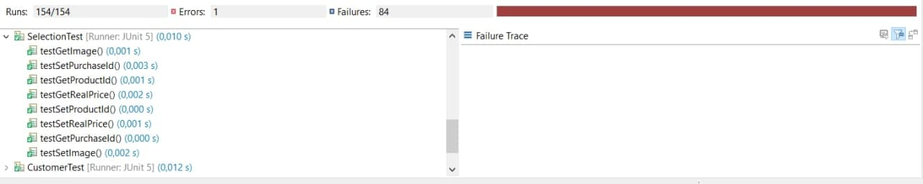

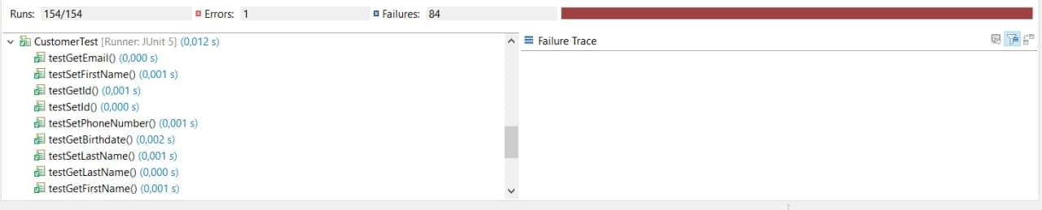

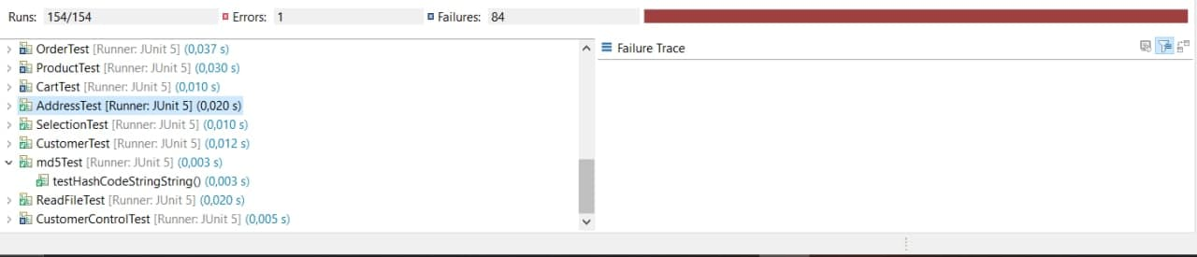

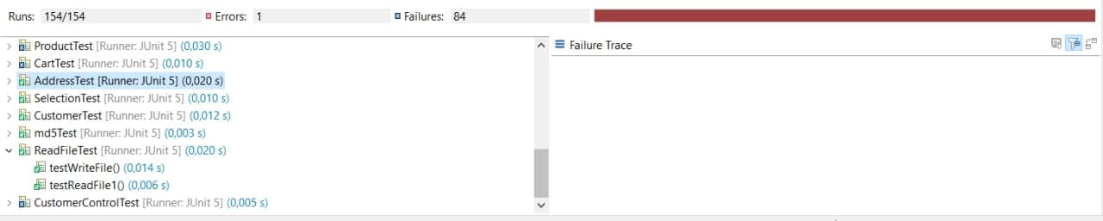

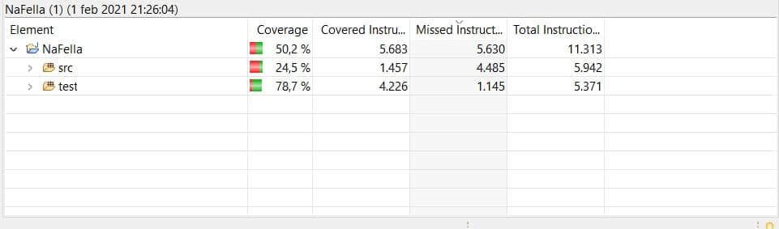

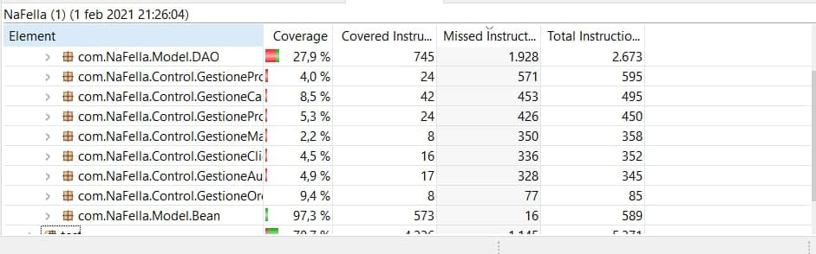

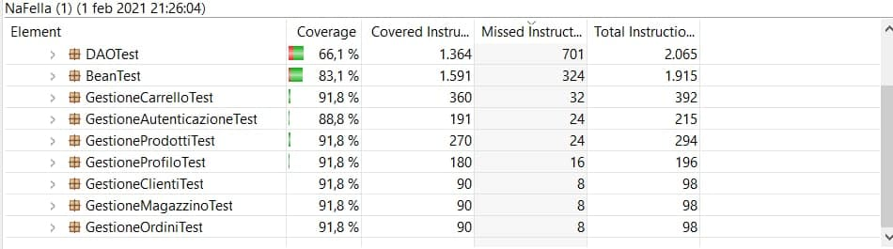

SELENIUM SCREEN
TC_1.1_3
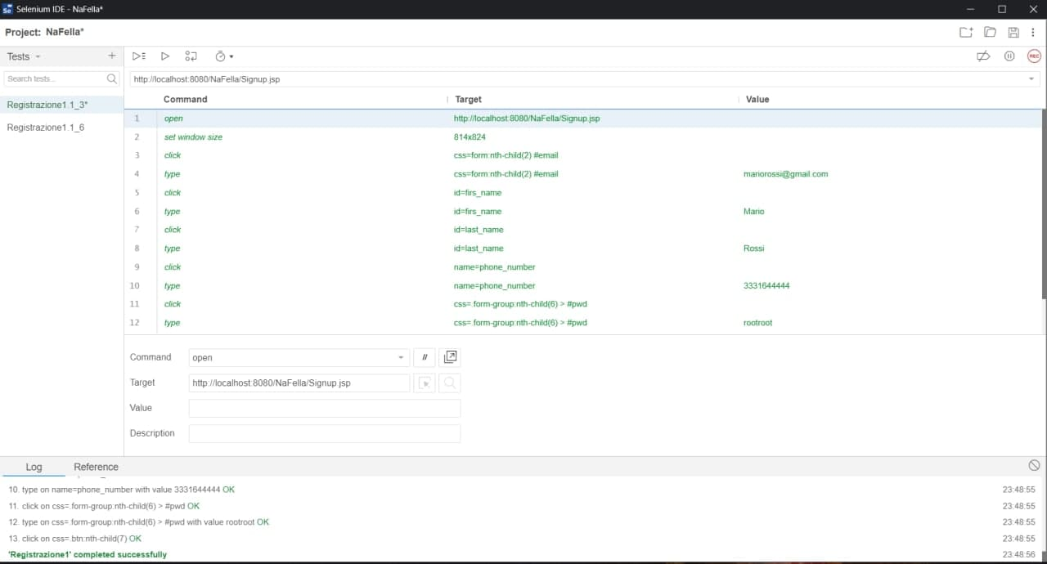

TC_1.1_5
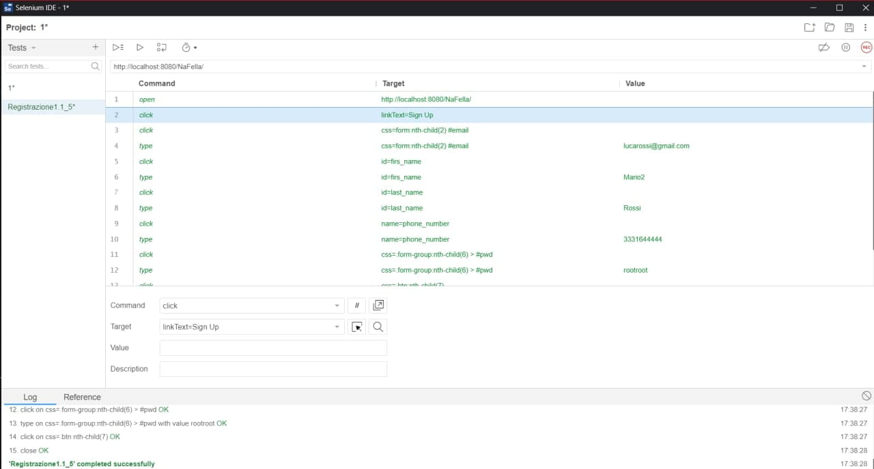

TC_1.1_12
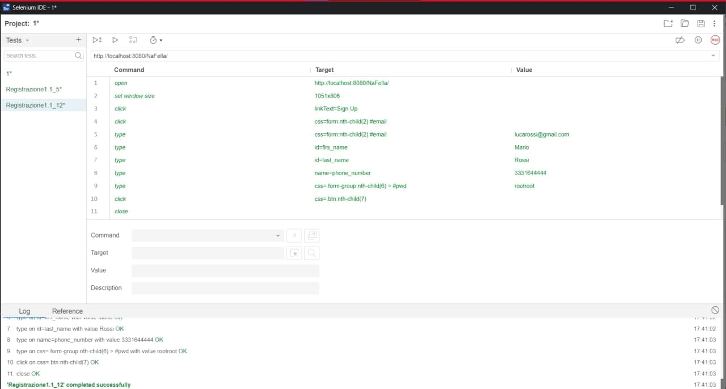

TC_1.2_2
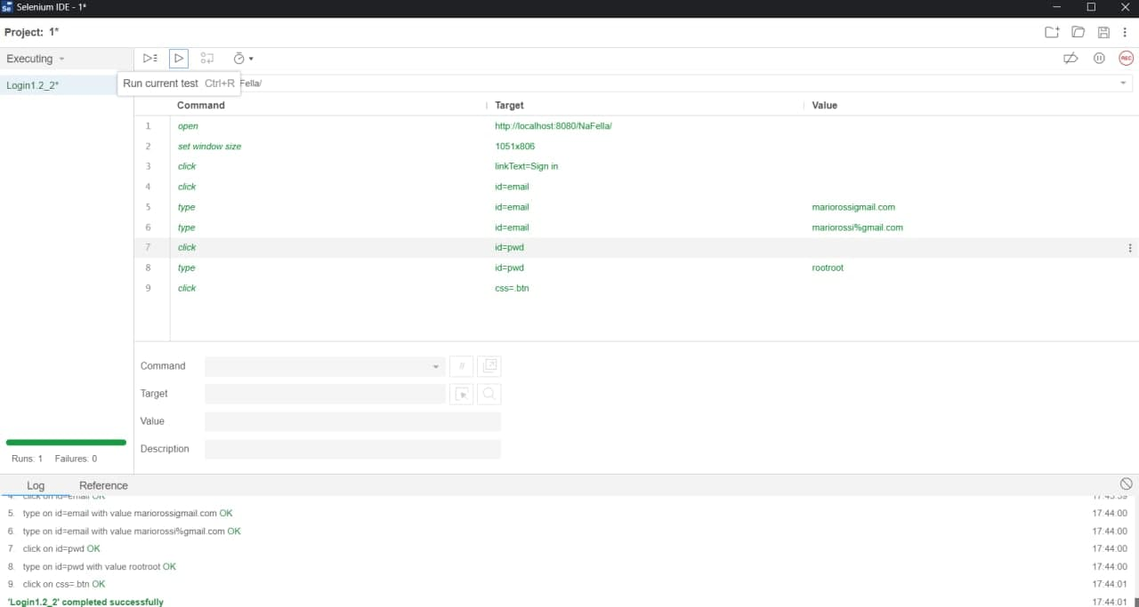

TC_1.2_6
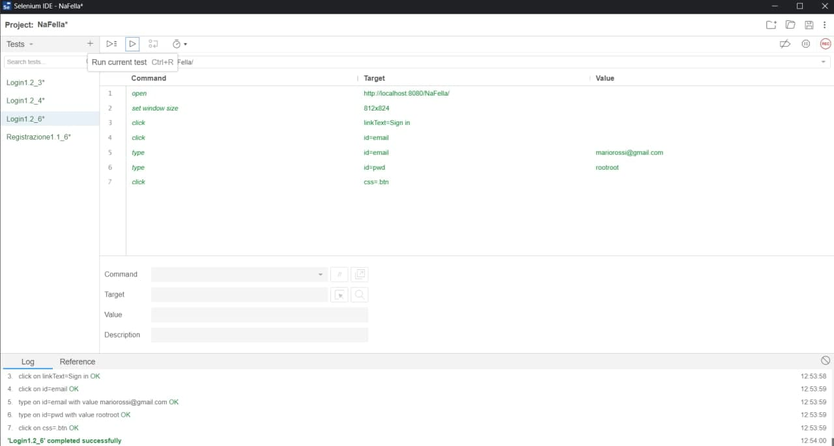

TC_1.3_1
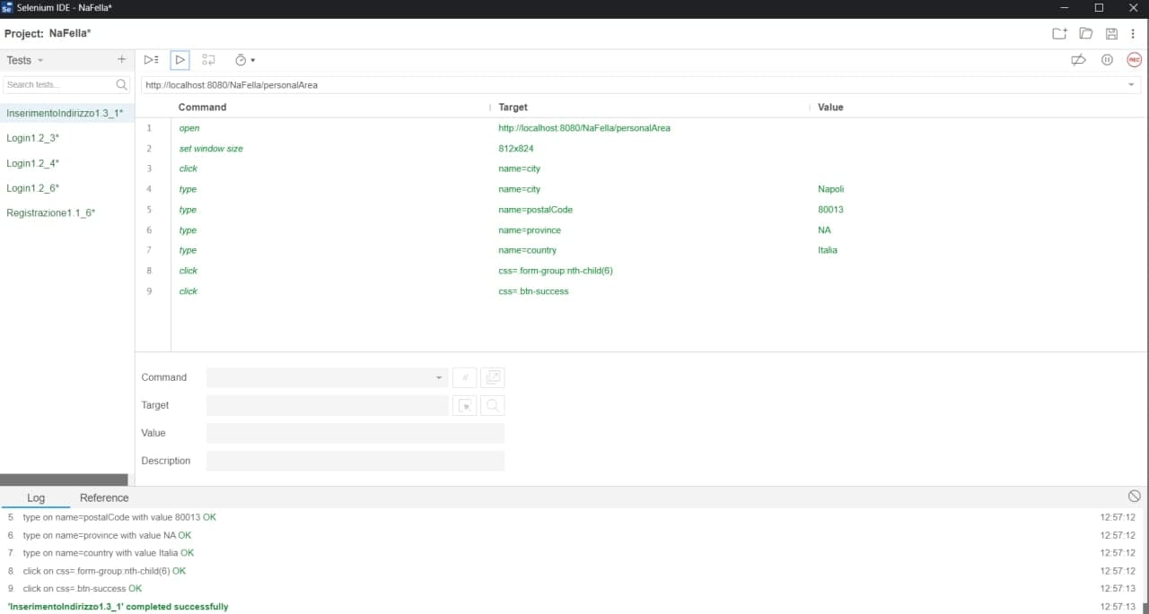

TC_1.3_7
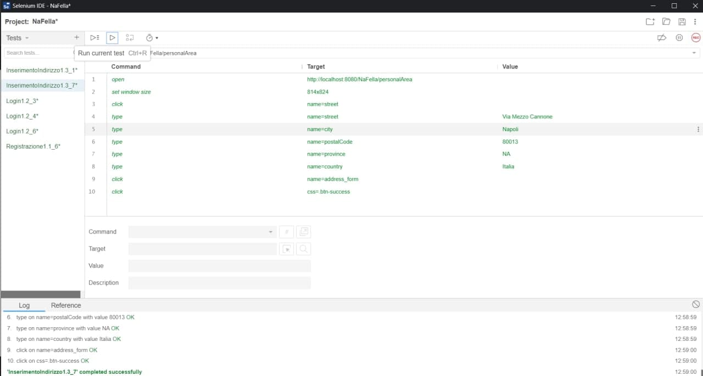

TC_1.5_1
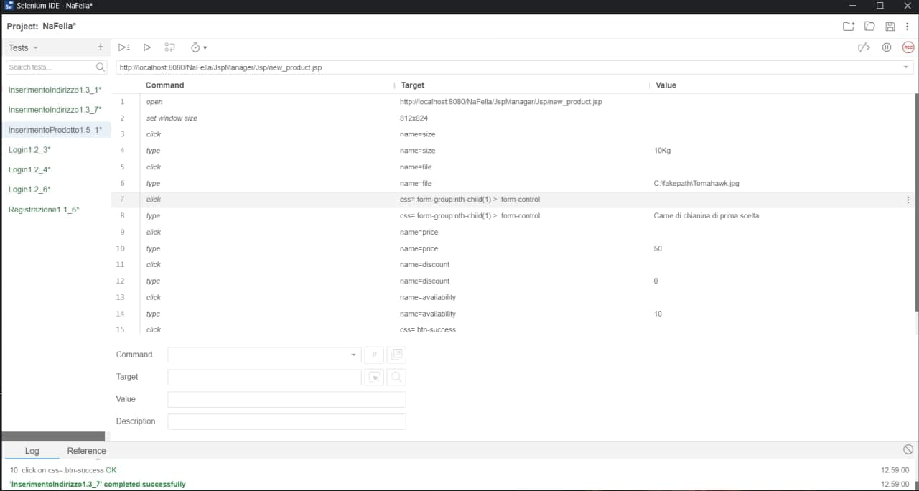

TC_1.5_10
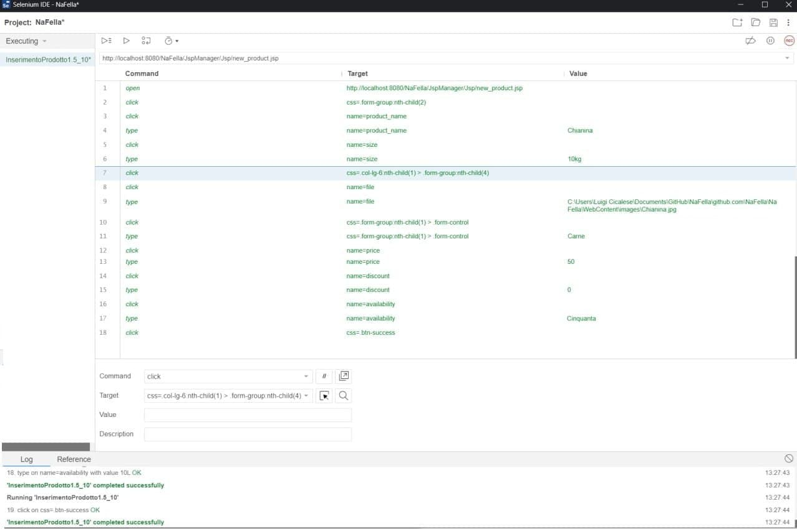

TC_1.5_11
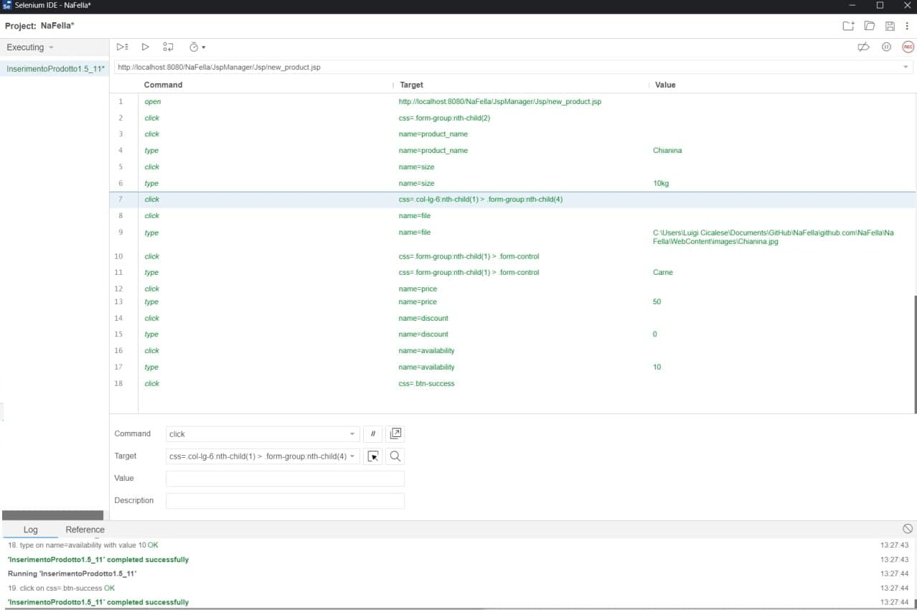

Il branch coverage raggiunto sul sistema NaFella è: 50.2%

- Glossario
- RAD (Requirement Analysis Document): Documento di Raccolta e analisi dei Requisiti; contiene l’elenco dei requisiti funzionali e non individuati nella fase di individuazione e analisi degli stessi sotto forma di scenari e use case, mentre i mockup rappresentano un possibile sviluppo dell’interfaccia utente.
- SDD (System Design Document): Documento all’interno del quale viene riportata la progettazione del sistema come risultato di una prima fase di modellazione: contiene una suddivisione ad alto livello del sistema nei sottosistemi che lo comporranno.
- ODD (Object Design Document): Documento che riporta e analizza gli oggetti che compongono il sistema analizzando le componenti a più basso livello, riportandole così come saranno implementate.
- TCS (Test Case Specification): Documento che riporta i casi di test di sistema pianificati.

